**KIRJANDUSLIK – LOOMINGULINE**

**KOHTUMINE**

**[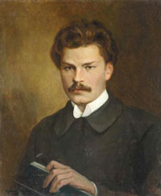](http://www.grodno.by/images/biblio/maksim_bogdanovich/bagd_o.jpg)«Ад родных ніў, ад роднай хаты...”**

**PÜHENDATUD VALGEVENE POEEDI 125-SÜNNIAASTAPÄEVALE**

**MAKSIM BOGDANOVITŠ**

**TOIMUB: 18 .12. 2016 KELL 14.00**

**AADRESSIL: LAI 24/PIKK 29, TALLINN**

**MERITON GRAND HOTEL, MADEMOISELLE SAAL**

**Programmis külalised Minskist:**

**kirjandusloolane, filoloogia teaduskandidaat, dotsent Mikola Trus ja valgevene filoloog Aleksandr Kananovitš**